Додаток 11
до Порядку ідентифікації та реєстрації овець і кіз
(пункт 1 розділу VI)

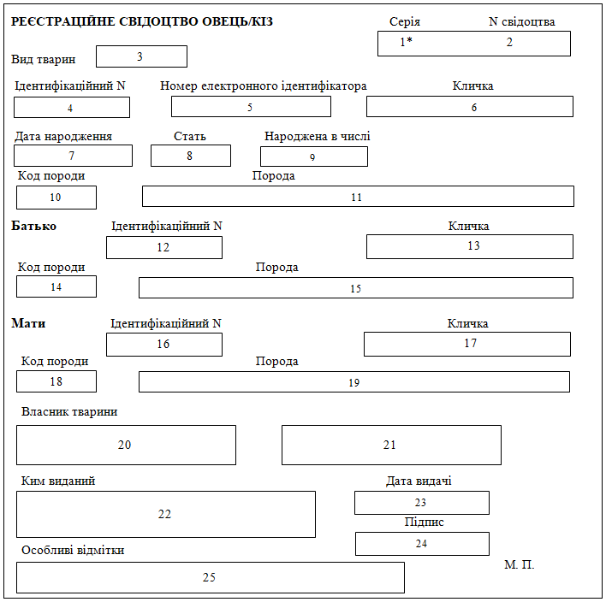
Формат бланка - A5
____________
* Нумерація полів (зон) свідоцтва (цифри 1 - 25 на бланку не друкуються):
1, 2 - серія і номер свідоцтва;
3 - вид тварин;
4 - ідентифікаційний номер тварини;
5 - номер електронного ідентифікатора тварини (за наявності);
6 - кличка тварини;
7 - дата народження тварини;
8 - код статі;
9 - у числі скількох народжена тварина;
10, 11 - код і назва породи, помісі порід;
12 - ідентифікаційний номер батька тварини;
13 - кличка батька тварини;
14, 15 - код і назва породи тварини;
16 - ідентифікаційний номер матері тварини;
17 - кличка матері тварини;
18, 19 - код і назва породи матері тварини;
20 - реєстраційний номер господарства в Реєстрі тварин;
21 - місце для штрих-коду;
22 - найменування Адміністратора Реєстру тварин, який здійснив оформлення свідоцтва;
23 - дата заповнення свідоцтва;
24 - місце для підпису керівника Адміністратора Реєстру тварин, який здійснив оформлення свідоцтва;
25 - місце для внесення записів про необхідність утилізації тварини.

ВЕТЕРИНАРНА КАРТКА
Дата | Дані про діагностичні дослідження, профілактичні щеплення | Прізвище, підпис і печатка спеціаліста державної установи (закладу) ветеринарної медицини
ВЕТЕРИНАРНА КАРТКА
Дата | Дані про діагностичні дослідження, профілактичні щеплення | Прізвище, підпис і печатка спеціаліста державної установи (закладу) ветеринарної медицини
ПЕРЕМІЩЕННЯ
№ господарства Ідентифікаційний код
Дата прибуття | Код | Дата вибуття | Код | Підпис | Підпис і печатка спеціаліста державної установи (закладу) ветеринарної медицини

/ / |  | / /

(дані про власника/утримувача та господарство)
№ господарства Ідентифікаційний код
Дата прибуття | Код | Дата вибуття | Код | Підпис | Підпис і печатка спеціаліста державної установи (закладу) ветеринарної медицини

/ / |  | / /

(дані про власника/утримувача та господарство)
№ господарства Ідентифікаційний код
Дата прибуття | Код | Дата вибуття | Код | Підпис | Підпис і печатка спеціаліста державної установи (закладу) ветеринарної медицини

/ / |  | / /

(дані про власника/утримувача та господарство)
№ господарства Ідентифікаційний код
Дата прибуття | Код | Дата вибуття | Код | Підпис | Підпис і печатка спеціаліста державної установи (закладу) ветеринарної медицини

/ / |  | / /

(дані про власника/утримувача та господарство)
Причина прибуття:  10 - купівля; 11 - одержано в обмін;  12 - дарування, спадщина;  13 - оренда (пансіон); 14 - випас;  15 - на м'ясокомбінат, бойню, забійний пункт;  16 - на ветсанзавод; 17 - імпорт; 18 - інші | Причина вибуття: 20 - продаж; 21 - племпродаж;  22 - передано в обмін; 23 - дарування, спадщина;  24 - передано в оренду (пансіон); 25 - на випас;  26 - забій; 27 - загибель (падіж);  28 - утилізація;  29 - експорт; 30 - інші

